# Práctica # 7

**Tema:**

Inverter

**Objetivos:**

#### Diseñar, calcular y comprobar el funcionamiento de un inverter de continua a alterna (120 eficaz, 60hz).

**Marco Teórico:**

**El Inverter**

Llamados también convertidores de CC-CA, inversores de CA o simplemente Inverters (inversores). Son circuitos especializados que transforman una CC en una señal de CA. Básicamente se dividen en dos grupos, inversores monofásicos e inversores trifásicos. Entre las aplicaciones más comunes Tenemos: UPS, hornos de inducción, sistemas de energía alternativa, variadores de velocidad para motores de inducción, etc.

**Funcionamiento del Inverter**

En la siguiente figura se pueden observar dos esquemas básicos de inversores monofásicos, donde cada interruptor puede ser entre otros, transistores BJT, MOSFET o IGBT de potencia, en especial estos dos últimos se han puesto con mucha ventaja sobre los BJT debido a sus características de velocidad y disipación de calor.

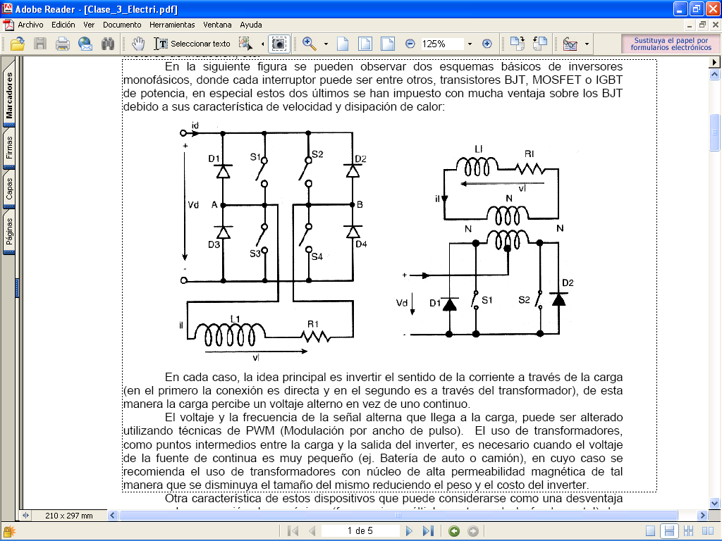

Circuito de un Inverter.

En cada caso, la idea principal es invertir el sentido de la corriente a través de la carga (en el primero la conexión es directa y en el segundo es a través del transformador), de esta manera la carga percibe un voltaje alterno en vez de uno continuo. El voltaje y la frecuencia de la señal alterna que llega a la carga, puede ser alterado utilizando técnicas de PWM Modulación por ancho de pulso). El uso de transformadores, como puntos intermedios entre la carga y la salida del Inverter, es necesario cuando el voltaje de la fuente de continua es muy pequeña (ej. Batería de auto o camión), en cuyo caso se recomienda el uso de transformadores con núcleo de alta permeabilidad magnética de tal manera que se disminuya el tamaño del mismo reduciendo el peso y el costo del Inverter. Uno de las principales desventajas de estos tipos de sistemas es la presencia de corrientes armónicas cuando se trata de circuitos de alta potencia pero se puede remediar utilizando filtros LC calibrados a la frecuencia local.

Para mejorar el rendimiento del Inverter, la clave se encuentra en el método PWM que se utiliza para variar el voltaje de salida, algunas técnicas conocidas son: modulación de un solo pulso, modulación de pulso múltiple, modulación senoidal de pulso múltiple, etc. A continuación se muestra el conjunto de ondas producidas por un modulador senoidal o SPWM.

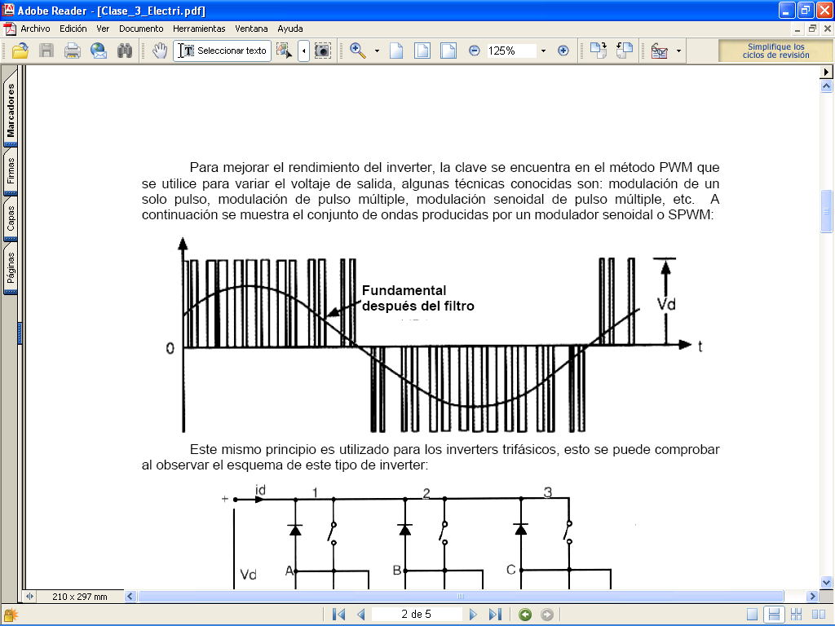

Forma de onda de un Inverter.

# Amplificador Inverter

El invertir es un circuito el cual nos sirve para convertir de corriente continua a corriente alterna, este por su funcionalidad tiene muchas aplicaciones, y es de gran utilidad.

**Circuito Aestable**

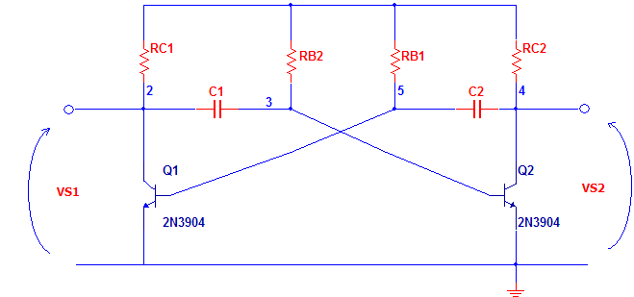

El circuito aestable es un temporizador bastante sencillo, consta de cuatro resistencia, dos condensadores y dos transistores, al energizar el circuito se dan una serie de circunstancias, por eso partimos que los condensadores C1 y C2 se cargan a través de las resistencias de colector ya que la corriente siempre busca el camino mas fácil, y a que las resistencias de colector por los general son menores a las de base, se cargan inicialmente, ambos condensadores, y empieza funcionando el transistor que tenga mas ganancia, y si se polariza el un transistor se empieza a descargar el condensador que esta conectado a su base hasta que llaga a 0.6v entonces el otro transistor comienza a funcionar y así sucesivamente, la formula para calcular el tiempo en que permanece encendido cada transistor esta dado por la siguiente formula.



**Materiales:**

* Osciloscopio
* 3 sondas
* 2 transistor 2n3904
* 2 transistor Tip
* 2 Fuentes de poder 5Vcc 2.5A
* Resistencias y condensadores(esquema)
* Disipadores
* CI 555

**Desarrollo:**

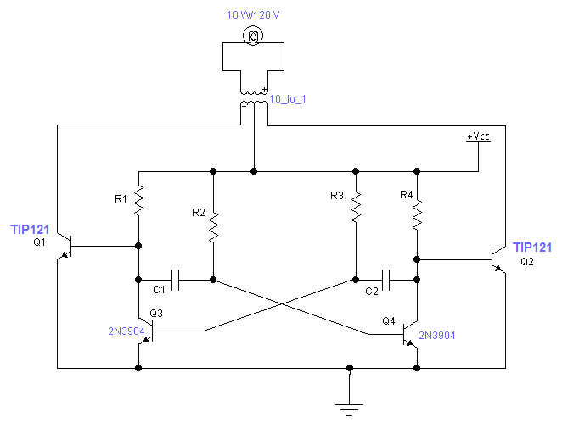

Cálculos:



**Cálculos del circuito Aestable**



Por último calculamos los condensadores para una frecuencia de 60Hz:



entonces cada transistor debe funcionar la mitad del periodo:



**Condensadores**



**Valores medidos**

|  |  |  |
| --- | --- | --- |
|  | **Medidos** | **Simulados** |
| **VCARGA** | 111.5V | 101.2V |
| **ICARGA** | 0.1mA | 0.1mA |

|  |  |  |
| --- | --- | --- |
|  | **Medidos** | **Simulados** |
| **IQ1 SECUNDARIO** | 0.33A | 0.2A |
| **IQ2 SECUNDARIO** | 0.76A | 0.5A |

**Grafica en el transformador**

**Ondas en el Transformador**

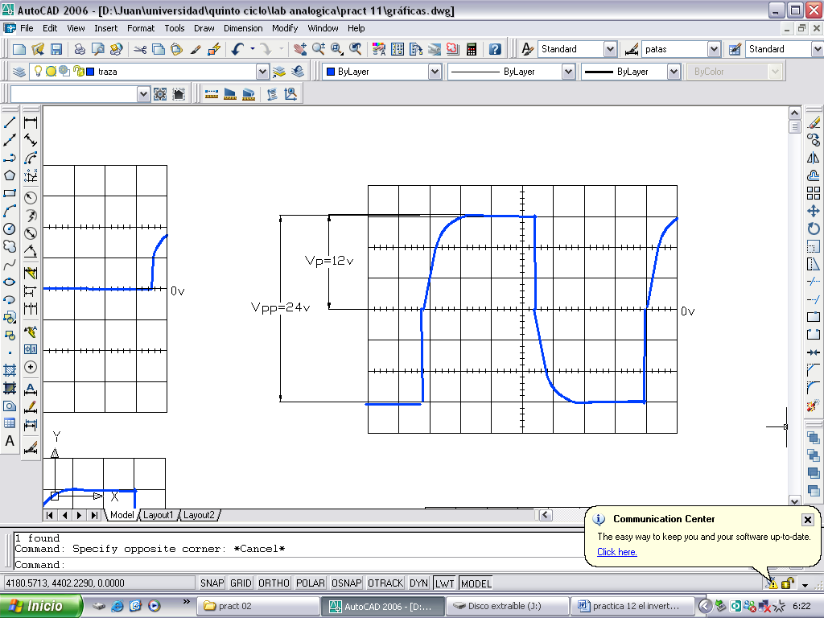

|  |  |
| --- | --- |
| **CH 1** | **TIME/DIV** |
| 4V/Div | 2ms/Div |

Vp= 12V

Vp-p= 24V

El Vs del Inverter es 105 Vrms

Simulaciones:

***INVERTER***

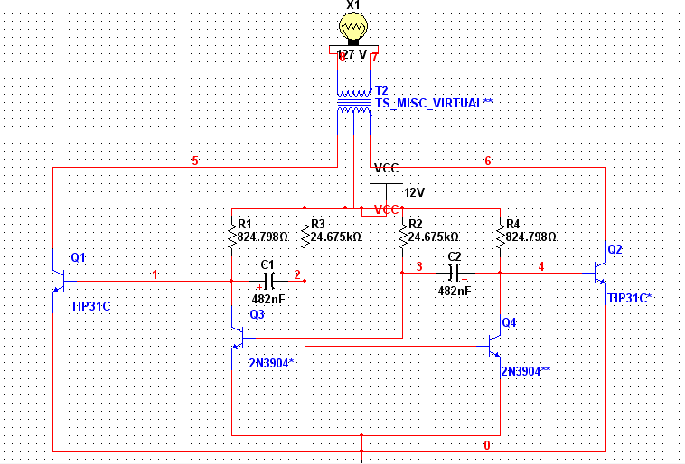

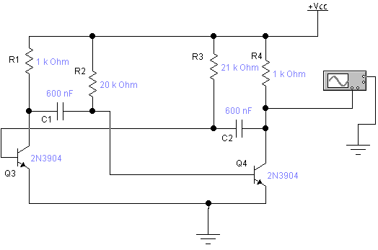**Transistor Q3**

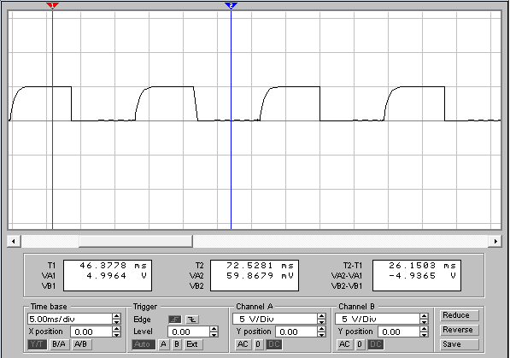

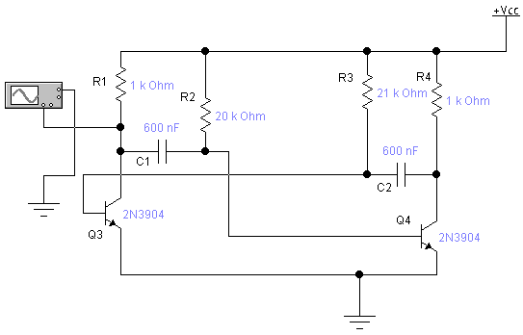**Transistor Q1**

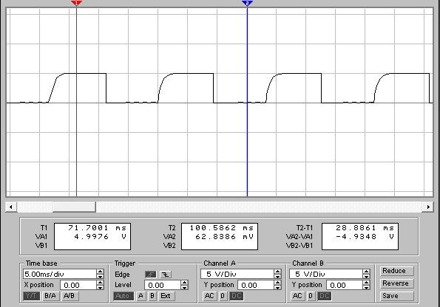

**Transformador**

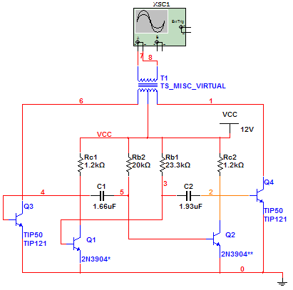

Voltaje del Transformador sin carga:

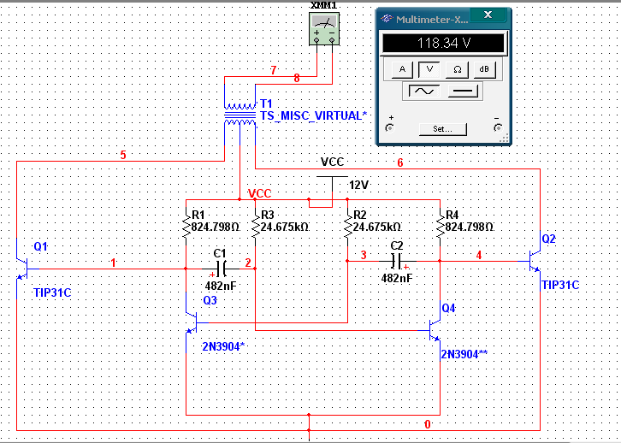

Voltaje del Transformador con carga:

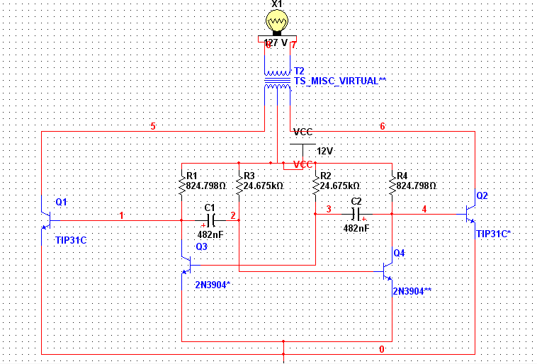

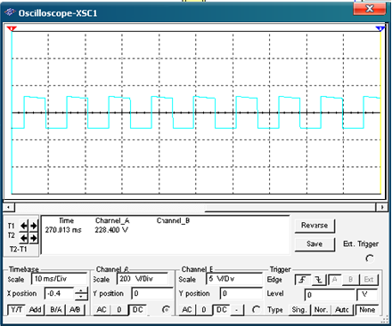

**CONCLUSIONES:**

En esta práctica los circuitos funcionaron bastante bien, casi no hubo problemas, solo unos pequeños errores al momento de armar el circuito pero nada de gran importancia. La sugerencia sería conseguir un transformador el cual pueda manejar mucha más corriente para así poder sacar mas potencia.

Otra sugerencia es que antes de armar los circuitos tratemos siempre de simularlos para así detectar errores y prevenirlos, y por ultimo algo no tan esencial peor que puede ser de mucha ayuda es tratar de usar buenos simuladores ya que algunos detectan errores que en realidad no exciten.

En esta práctica hay que tener cuidado con las frecuencias ya que por los cálculos las resistencias y condensadores no van a satisfacer la frecuencia deseada además no se puede lograr exactamente 60Hz ya que no trabajamos con todos los decimales y además las resistencias no son exactas.

**CONCLUSIONS:**

In this practices the circuits they worked quite well, there were hardly problems, alone some small errors to the moment to arm the circuit but anything of great importance. The serious suggestion to get a transformer which can manage much but current for this way to be able to take out but it develops.

Another suggestion is that before arming the circuits we always try to simulate them it stops this way to detect errors and to prevent them, and for I not finish something so essential worse than it can be of a lot of help it is to try to use good pretenders since some they detect errors that in fact don't excite.

In this practice it is necessary to be careful with the frequencies since for the calculations the resistances and condensers won't satisfy the frequency wanted you cannot also achieve exactly since 60Hz we don't work with all the decimal ones and the resistances are not also exact.

**BIBLIOGRAFIA:**

* Edit. Sumisa Robert L. Boylestad Louis Nashelsky Cuarta edición Edit.
* [www.electronicafacil.com](http://www.electronicafacil.com)
* www.dte.upm.es/academicas/pregrado/lebc/
* Buban Peter, Malvino Albert, Schmfft Marshall: “electricidad y electrónica aplicaciones practicas’ primera edición, mc graw hill, méxico 1990.
* <http://www.unicrom.com/amplificadores>